

Министерство науки и высшего образования Российской Федерации  
Федеральное государственное автономное образовательное учреждение высшего образования «Уральский федеральный университет имени первого Президента России Б. Н. Ельцина» (УрФУ)

Институт радиоэлектроники и информационных технологий - РТФ

ОТЧЕТ

о проектной работе

по теме: Игра об устройстве иммунитета

по дисциплине: Проектный практикум

Команда: 109Team

Екатеринбург

2021

СОДЕРЖАНИЕ

Введение 3

Команда 4

Целевая аудитория 5

Календарный план проекта 6

Определение проблемы 7

Подходы к решению проблемы 8

Обзор аналогов 9

Требования к продукту и к MVP 11

Стек для разработки 12

Прототипирование 13

Разработка системы 14

Заключение 15

Приложение А 17

Приложение Б 18

Приложение В 22

Введение

*//написать логичное введение*

Во введении приводится обоснование актуальности работы, определяются ее цель и задачи.

Введение должно начинаться с обоснования актуальности выбранной темы. Освещение актуальности не должно быть многословным (примерно 2–3 абзаца текста). Требуется показать суть проблемной ситуации, степень ее разработанности; в исследовательских работах следует указать границу между знанием и незнанием о предмете исследования, противоречия, необходимость разрешения которых обосновывает актуальность работы. Цель обоснования актуальности — доказать, что проблема, которая является темой проекта, еще недостаточно разработана и не освещена.

Далее формулируется цель и задачи проекта, которые предстоит решить для реализации поставленной цели. Формулировка задач производится в форме перечисления (изучить..., описать..., установить..., выявить..., разработать..., составить..., и т. п.). Формулировку задач следует производить возможно более тщательно, поскольку описание их решения должно составлять основное содержание работы и ими определяются заголовки разделов работы. Количество задач должно быть 4–5; на основании формулировок задач в конце работы пишется заключение.

Объем введения составляет 2–3 страницы компьютерного текста.

Команда

* Киприн Сергей Андреевич РИ-100021 - Тимлид
* Бочаров Всеволод Игоревич РИ-100002 - Программист
* Козий Ольга Ярославовна РИ-100002 - Программист
* Миронова Алиса Игоревна РИ-100001 - Дизайнер
* Чуканов Илья Станиславович РИ-100002 - Программист

Целевая аудитория

*//описать процесс выбора нами целевой аудитории*

Для определения целевой аудитории используется методика 5W Марка Шеррингтона. Это наиболее распространенный способ определения целевой аудитории и психологических характеристик, которыми обладают потенциальные потребители.

Сегментация рынка проводится по 5 вопросам:

а) Что? (What?) – сегментация по типу товара: что вы предлагаете потребительской группе? какие товары/услуги?

б) Кто? (Who?) – сегментация по типу потребителя: кто приобретает товар/услугу? какой пол, геоположение, возраст?

в) Почему? (Why?) – сегментация по типу мотивации к совершению покупки и потребления: какова потребность или мотивация клиента? какую проблему решает товар/услуга?

г) Когда? (When?) – сегментация по ситуации в которой приобретается продукт: когда потребители хотят приобрести товар/услугу?

д) Где? (Where?) – сегментация по месту покупок: в каком месте происходит принятие решения о покупке и сама покупка? — имеются в виду точки контакта с клиентом, где можно повлиять на решение.

Календарный план проекта

*//отформатировать таблицу и прикрепить сюда или в приложение*

Название проекта:

Руководитель проекта:

План: см. ПРИЛОЖЕНИЕ 1

Определение проблемы

*//описать выбранную нами проблему, прикрепить инфографику в приложение*

Для выявления основных потребностей целевой аудитории нашей командой был проведён ряд опросов.

Первый опрос был направлен на изучение глубины знаний целевой аудитории о предмете иммунитета. Его результаты показали, что 76% опрошенных не могут верно ответить на простой вопрос об иммунитете и лишь 44% опрошенных уверены в своих знаниях о человеческом иммунитете.

Наглядная инфографика (первый опрос): см. ПРИЛОЖЕНИЕ 2

Второй опрос был направлен на исследование ожиданий целевой аудитории от продукта. В его ходе было выяснено, что аудитория заинтересована в теме проекта, ожидает от него оригинальной формы подачи информации, а также нуждается в уникальной и красивой визуальной репрезентации.

Наглядная инфографика (второй опрос): см. ПРИЛОЖЕНИЕ 3

Подходы к решению проблемы

Нашей командой было проанализировано несколько вариантов решения проблемы. Производился выбор из следующих вариантов: телеграмм-бот, приложение для социальной сети ВКонтакте, desktop-приложение, мобильное приложение.

В результате анализа было выбрано мобильное приложение, а именно игра на платформу Android.

Телеграмм-бот не подходит для решения проблемы, так как не предлагает должного взаимодействия с пользователем и не имеет возможности глубокой визуальной кастомизации.

Приложение на API VK было признано несостоятельным ввиду узкой аудитории и нерациональности использования API в целом.

Desktop-приложение могло бы подойти для решения проблемы, но из-за желания целевой аудитории видеть игру на мобильных платформах, был сделан выбор в пользу мобильного приложения.

Обзор аналогов

*//определить цели анализа конкурентов, определить критерии анализа конкурентов, сделать выводы, прикрепить таблицы в приложение*

Immune Defense: главная проблема - сущность игрока. Вместо чего-то существующего мы управляем микроботом, им же взаимодействуем с союзными клетками, он же в автоматическом режиме обнаруживает угрозы.

Мы решим данную проблему путём замены сущности игрока на лимфоцит человека.

Immune Attack: схожая с первой игрой проблема - мы играем корабликом и летаем по организму, что не есть правдоподобно и репрезентативно. Кроме того, львиная доля обучения работе иммунитета реализована простым журналом с барражами текста, который ничем не увлекает игрока.

Первую проблему решим аналогично - сущность игрока мы перенесём в лимфоцит; вторую проблему мы решим путём введения обучающей составляющей в механику и сделаем её неотрывной от геймплея (то есть, не используя эти механики, невозможно будет продвигаться по игре).

Immune Quest: первое - очень странная репрезентация всех клеток, особенно некоторых систем (например, комплементарная система - просто жёлтый рыбообразный юнит), второе - хоть в игре и хватает обучающего материала и из карточек вроде бы следует их имплементация в геймплей, но по факту этого либо нет, либо не имеет смысла, так как механики друг от друга почти не отличаются и не вызывают желания их понять и использовать.

Чтобы решить эти проблемы, мы будем использовать схематичные и стереотипные (знакомые и близкие многим людям) модели клеток, а также проработаем внедрение обучения в механику таким образом, чтобы она была и увлекательна, и неотрывна от геймплея.

Systematic Immunity: по факту игра вообще не рассказывает про иммунитет, а просто использует его визуальный сеттинг, хотя в целом является обычным платформером.

Эта проблема уже заочно решена, так как мы преследуем цель сделать развивающую, обучающую игру.

Требования к продукту и к MVP

*//написать введение, прикрепить таблицу, написать выводы*

Стек для разработки

*//расширить описание преимуществ инструментов*

Для основной разработки игры был выбран движок Unity 3D в связке с языком C#, так как это одни из самых удобных бесплатных инструментов для создания игры для программистов с относительно небольшим опытом.

Для разработки дизайна был выбран инструмент Figma, являющийся сильнейшим бесплатным приложением для создания дизайн-макетов.

Прототипирование

*//прикрепить ссылку на первый кликабельный прототип в figma, проанализировать его, описать выявленные проблемы, в приложение прикрепить скриншоты*

Разработка системы

//необходимо привести алгоритм работы приложения, т.е. точного предписания и последовательности действий, заложенных в логике продукта, можно привести схему взаимодействия программных модулей, т.е. схема потоков данных программы, можно привести описание самого процесса разработки разнотипных сложных блоков программного обеспечения.

Заключение

//заключение должно содержать общие выводы, обобщенное изложение основных проблем, могут быть указаны положительные и отрицательные стороны разработанного решения. Должны быть указаны перспективы дальнейшей разработки темы, примерный объем заключения 2–3 страницы, в заключительной части работы должно быть дано последовательное, логическое изложение полученных результатов в соответствие поставленными изначально задачами.

СПИСОК ЛИТЕРАТУРЫ

*//привести список литературы, если она есть*

Приложение А

ОПРЕДЕЛЕНИЯ, ОБОЗНАЧЕНИЯ И СОКРАЩЕНИЯ

*//заполнить, если есть чем*

Приложение Б

ТАБЛИЦЫ

Приложение Б1

Календарный план проекта

|  |  |  |  |  |  |  |  |  |  |  |  |  |  |
| --- | --- | --- | --- | --- | --- | --- | --- | --- | --- | --- | --- | --- | --- |
| **№** | **Название** | **Ответственный** | **Длительность** | **Дата начала** | **Неделя** | | | | | | | | |
| 1 | 2 | 3 | 4 | 5 | 6 | 7 | 8 | 9 |
| 1. **Анализ (01.04-14.04)** | | | | |  |  |  |  |  |  |  |  |  |
|  | Определение проблемы | Бочаров В. | 1-2 дня | 01.04 |  |  |  |  |  |  |  |  |  |
|  | Выявление целевой аудитории | Бочаров В. | 4-5 дней | 01-03.04 |  |  |  |  |  |  |  |  |  |
|  | Анализ целевой аудитории | Киприн С. | 1 неделя | 06-07.04 |  |  |  |  |  |  |  |  |  |
|  | Конкретизация проблемы | Бочаров В. | 1-2 дня | 04-05.04 |  |  |  |  |  |  |  |  |  |
|  | Анализ прямых конкурентов | Чуканов И.  Миронова А. | 1 неделя | 01.04 |  |  |  |  |  |  |  |  |  |
|  | Анализ косвенных конкурентов | Козий О. | 1 неделя | 01.04 |  |  |  |  |  |  |  |  |  |
|  | Определение платформы и стека для продукта | Команда | 1-2 дня | 06-07.04 |  |  |  |  |  |  |  |  |  |
|  | Формулирование требований к MVP продукта | Киприн С. | 3-4 дня | 09-10.04 |  |  |  |  |  |  |  |  |  |
|  | Формулировка цели | Миронова А. | 1-2 дня | 06-07.04 |  |  |  |  |  |  |  |  |  |
|  | Определение задач | Бочаров В. | 1-2 дня | 08-09.04 |  |  |  |  |  |  |  |  |  |
| 1. **Проектирование (15.04-28.04)** | | | | |  |  |  |  |  |  |  |  |  |
|  | Создание концепта геймплея игры | Команда | 1 неделя | 14-15.04 |  |  |  |  |  |  |  |  |  |
|  | Формирование визуального стиля игры | Миронова А. | 3-4 дня | 14-15.04 |  |  |  |  |  |  |  |  |  |
|  | Разработка архитектуры игры | Киприн С.  Чуканов И.  Бочаров В. | 8-10 дней | 18-20.04 |  |  |  |  |  |  |  |  |  |
|  | Создание дизайн макета и прототипа интерфейса | Миронова А. | 8-10 дней | 18-20.04 |  |  |  |  |  |  |  |  |  |
|  | Сбор научной базы и написание справок | Козий О. | 2 недели | 14-15.04 |  |  |  |  |  |  |  |  |  |
| 1. **Разработка (29.04-19.05)** | | | | |  |  |  |  |  |  |  |  |  |
|  | Отрисовка спрайтов для рабочего прототипа основной механики | Миронова А. | 1 неделя | 28-29.04 |  |  |  |  |  |  |  |  |  |
|  | Создание рабочего прототипа основной механики | Киприн С.  Бочаров В.  Чуканов И. | 1 неделя | 28-29.04 |  |  |  |  |  |  |  |  |  |
|  | Отрисовка спрайтов для игры | Миронова А. | 2 недели | 5-6.05 |  |  |  |  |  |  |  |  |  |
|  | Тестирование прототипа | Команда | 1 неделя | 5-6.05 |  |  |  |  |  |  |  |  |  |
|  | Доработка концепта игры | Команда | 5-6 дней | 6-7.05 |  |  |  |  |  |  |  |  |  |
|  | Написание сценария | Команда | 4-5 дней | 7-8.05 |  |  |  |  |  |  |  |  |  |
|  | Написание кода | Киприн С.  Чуканов И.  Бочаров В. | 2 недели | 5-8.05 |  |  |  |  |  |  |  |  |  |
|  | Внедрение образовательной составляющей | Козий О. | 3 недели | 28-29.05 |  |  |  |  |  |  |  |  |  |
| 1. **Завершение (20.05-31.05)** | | | | |  |  |  |  |  |  |  |  |  |
|  | Написание отчета | Команда | 1 неделя | 19-20.05 |  |  |  |  |  |  |  |  |  |
|  | Сбор материала для презентации | Команда | 1 неделя | 19-20.05 |  |  |  |  |  |  |  |  |  |
|  | Финальные правки и утверждение отчета | Киприн С. | 3-4 дня | 25-27.05 |  |  |  |  |  |  |  |  |  |
|  | Оформление презентации | Миронова А. | 3-4 дня | 25-27.05 |  |  |  |  |  |  |  |  |  |
|  | Защита проекта | Команда | 1 день | Назначенный день |  |  |  |  |  |  |  |  |  |

Приложение Б2

Анализ прямых конкурентов продукта

|  |  |  |  |  |  |  |
| --- | --- | --- | --- | --- | --- | --- |
| Конкурент | Геймплей | Качество и полнота информации | Графика | Обучающая составляющая | Доступность информации | Итог |
| Immune Defense | 3 | 3 | 2 | 1.5 | 3.5 | 2.6 |
| Immune Attack | 2 | 4 | 1 | 3 | 3.5 | 2.7 |
| Иммунитет (игра в ВК) | 0 | 0.5 | 0 | 0.5 | 0 | 0.2 |
| Immune Quest | 2 | 4 | 3 | 4 | 2 | 3 |
| Systematic Immunity | 3.5 | 1.5 | 3 | 0 | 0 | 1.6 |

Приложение Б3

Реестр требований

|  |  |  |  |  |
| --- | --- | --- | --- | --- |
| **Код** | **Требование** | **Источник** | **Приоритет**  **<Высокий, средний, низкий>** | **Примечание**  **Взаимосвязи с другими требованиями** |
| Обучение | | | | |
| Т1_1 | Достоверность информации о работе иммунитета | Команда проекта | Высокий |  |
| Т1_2 | Оригинальность и простота  преподнесения информации о работе иммунитета | Пользователи | Высокий |  |
| Т1_3 | Имплементировать обучение в геймплей | Команда проекта | Высокий | Связь с Т2_1 |
| Т1_4 | Рассказать о смысле и принципах работы вакцин | Пользователи | Средний | Должно быть достоверным согласно Т1_1 |
| Т1_5 | Продемонстрировать реальные примеры вирусов (например, COVID-19) | Пользователи | Низкий | Должно быть достоверным согласно Т1_1 |
| Игра | | | | |
| Т2_1 | Наличие интересных игровых механик | Команда проекта | Высокий |  |
| Т2_2 | Простой для восприятия  визуальный стиль игры | Команда проекта, пользователи | Высокий |  |
| Т2_3 | Порт игры на ПК и iOS | Пользователи | Низкий |  |
| Т2_4 | Тестирование во время разработки для выявления багов и неудачных механик | Команда | Средний |  |
| Т2_5 | Выделить отдельный режим “Обучение” | Команда | Средний | Связь с Т1_2 |
| Аналитика | | | | |
| Т3_1 | Аналитика актуальности игры | Команда | Высокий |  |
| Т3_2 | Аналитика требований пользователей | Команда | Высокий | На основании результатов построены T1_2, T1_4, T1_5, T2_2, T2_3 |
| Т3_3 | Аналитика качества усвоения материала в ходе игры | Команда | Средний |  |
| Т3_4 | Аналитика качества готовой игры | Команда | Высокий |  |

Приложение В

ИЗОБРАЖЕНИЯ

Приложение В1

Анализ актуальности проекта

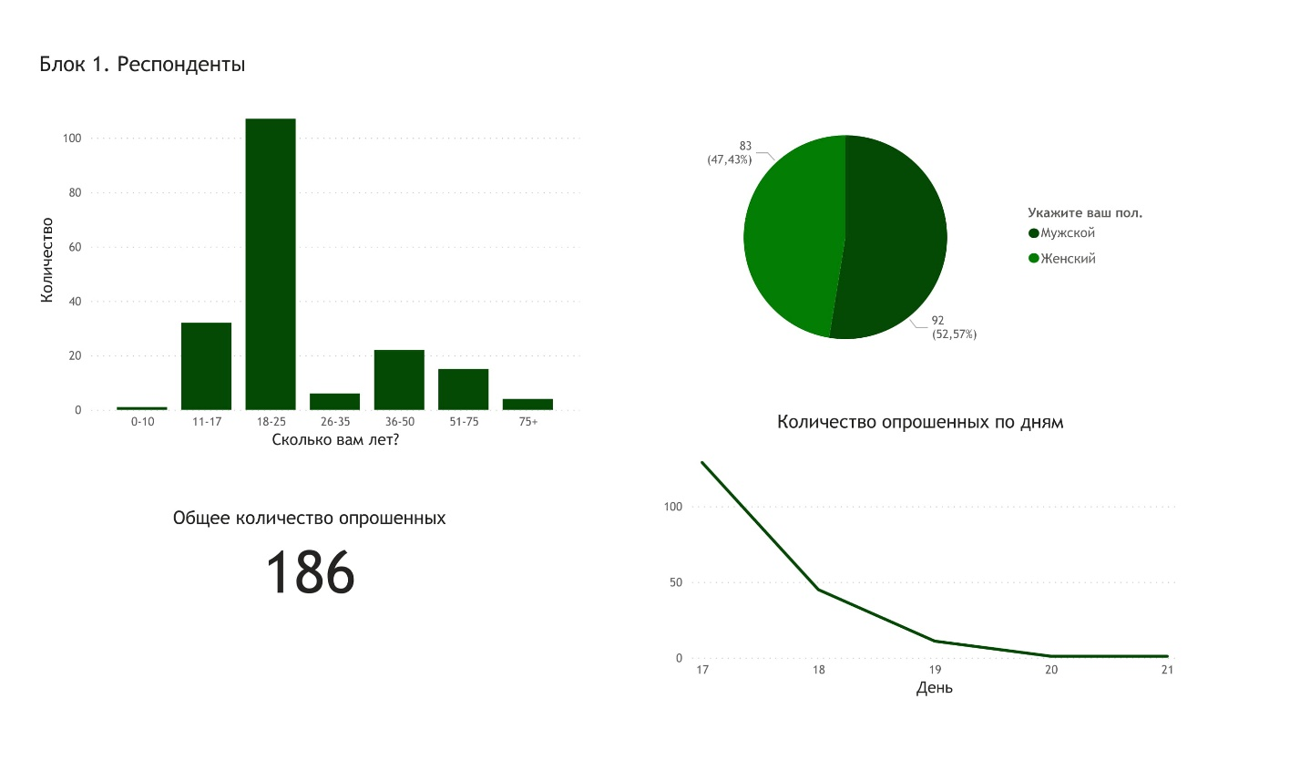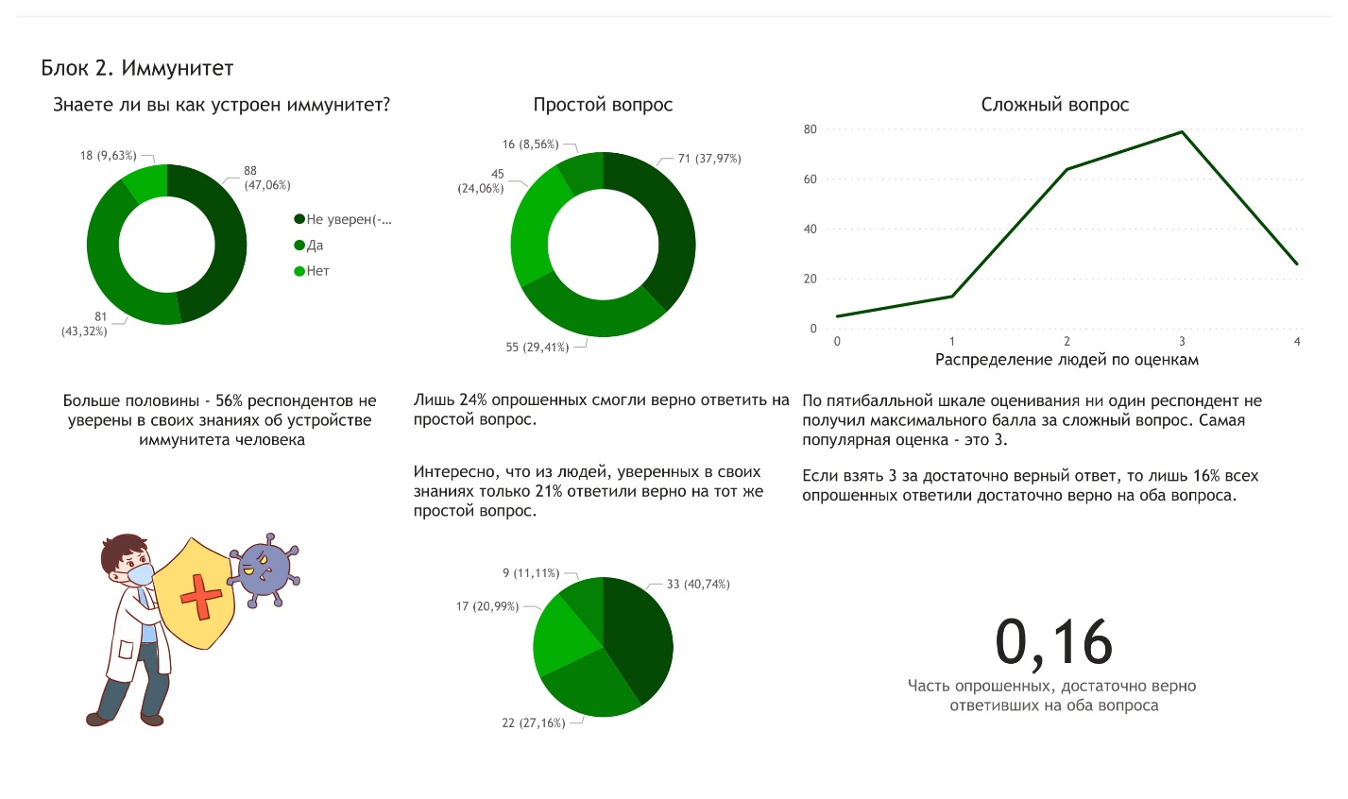

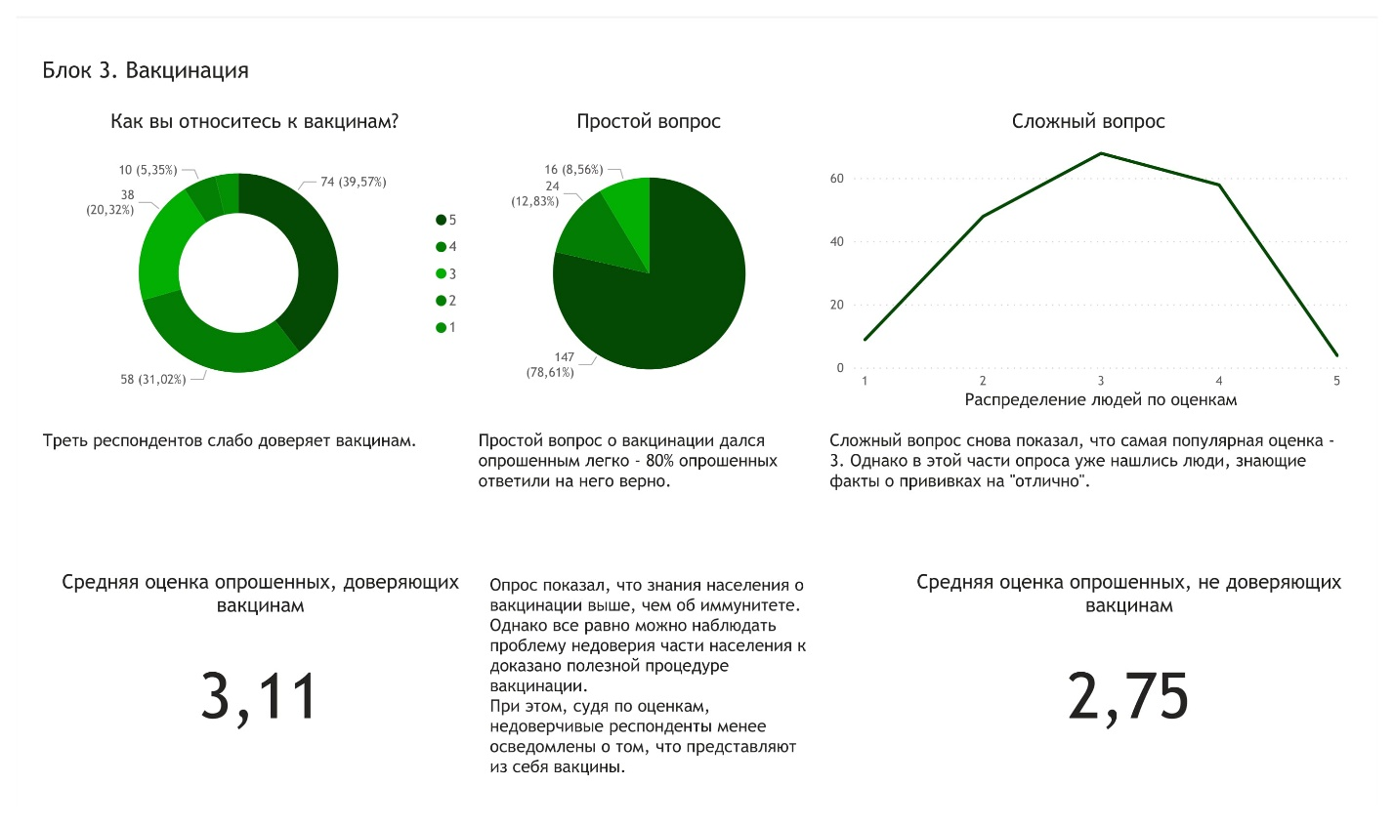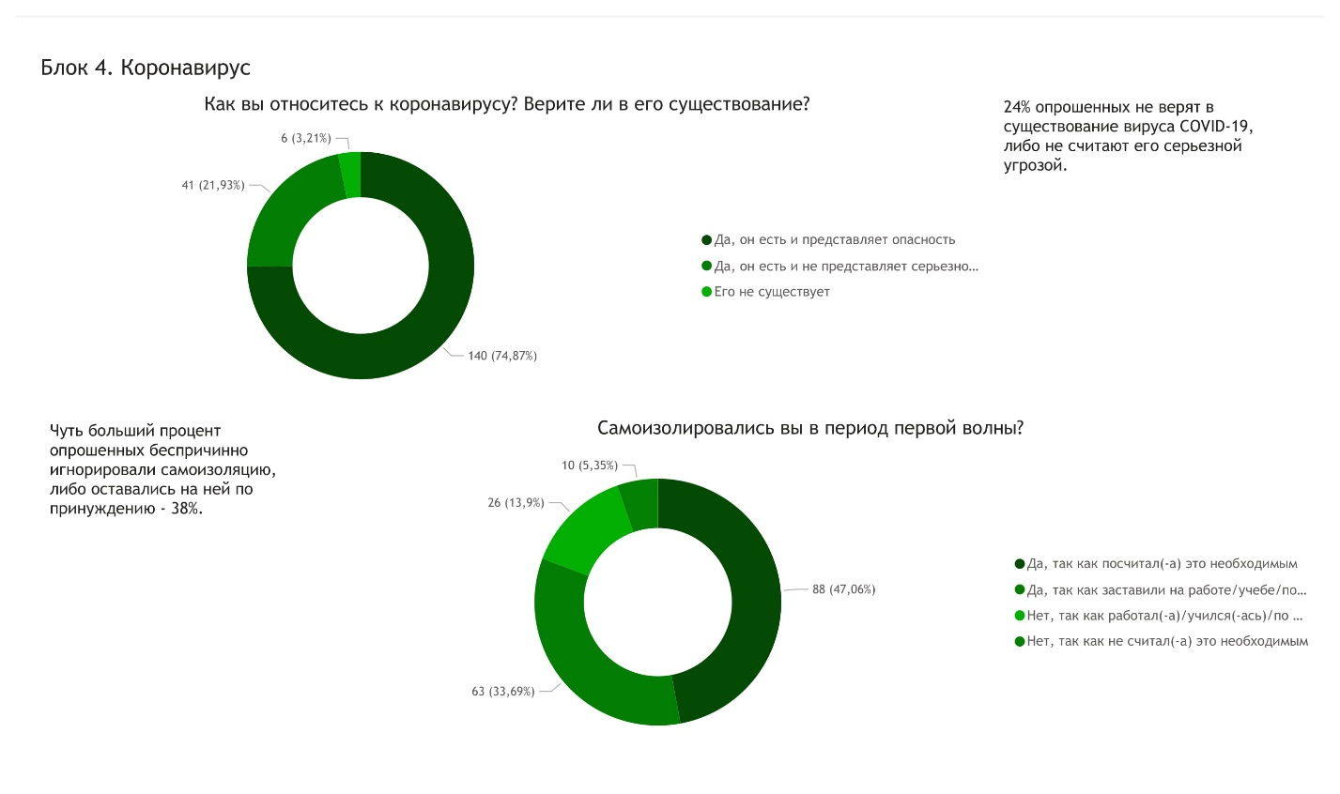

Приложение В2

Макеты спроектированной игры

